министерство ТРАНСПОРТА И КОММУНИКАЦИЙ
РЕСПУБЛИКИ БЕЛАРУСЬ

Учреждение образования
«БЕЛОРУССКИЙ ГОСУДАРСТВЕННЫЙ
УНИВЕРСИТЕТ ТРАНСПОРТА»

Кафедра «Управление эксплуатационной работой и охрана труда»

ОТЧЕТ
по лабораторной работе № 4.2

по дисциплине «Средства и технологии анализа и разработки
информационных систем»

Выполнил обучающийся  4 курса группы  ГЭ-43 (ГИ-41) |  | В.П. Змушко
Проверил  м.т.н., ст.преп. |  | В.Г. Козлов

2026

ОГЛАВЛЕНИЕ
1 ВВЕДЕНИЕ 1
2 ОБЩИЕ СВЕДЕНИЯ 1
3 НАЗНАЧЕНИЕ И ЦЕЛИ СОЗДАНИЯ 1
3.1 Назначение 1
3.2 Цели создания 2
3.3 Ограничения применения АС 2
4 ХАРАКТЕРИСТИКА ОБЪЕКТОВ СИСТЕМЫ РАЗРАБОТКИ 2
5 ТРЕБОВАНИЯ К СИСТЕМЕ 5
5.1 Требования к структуре 5
5.2 Требования к процедурам доступа к системе 6
5.3 Требования к функциональной безопасности 6
5.4 Требования к информационной безопасности 7
5.5 Требования к патентной чистоте 7
6 ТРЕБОВАНИЯ К ВИДАМ ОБЕСПЕЧЕНИЯ 8
6.1 Требования к информационному обеспечению 8
6.2 Требования к математическому обеспечению 8
6.3 Требования к программному обеспечению 9
6.4 Требования к техническому обеспечению 9
6.5 Требования к организационному обеспечению 10
7 СОСТАВ И СОДЕРЖАНИЕ РАБОТ 10
8 ПОРЯДОК ПРИЕМКИ В ЭКСПЛУАТАЦИЮ 11
9 ТРЕБОВАНИЯ К ДОКУМЕНТИРОВАНИЮ 12
ПРИЛОЖЕНИЕ А 13

ЛАБОРАТОРНАЯ РАБОТА № 4.2
РАЗРАБОТКА ТЕХНИЧЕСКИХ ТРЕБОВАНИЙ

Цель работы – ознакомление с процессом разработки технического задания на создание автоматизированной системы (программного продукта).

Вариант 8: Бронирование аудиторного фонда университета

1 ВВЕДЕНИЕ

1.1 Настоящие технические требования (ТТ) определяют требования к разработке автоматизированной системы бронирования аудиторного фонда университета (далее – АС БАФ).
1.2 Документ разработан на основе функциональной модели предметной области «Бронирование аудиторного фонда университета», построенной в нотации IDEF0 в рамках лабораторной работы по моделированию предметной области.
1.3 ТТ является основным документом, устанавливающим требования и порядок создания АС БАФ, в соответствии с которым осуществляется разработка и внедрение системы в университете.
1.4 ТТ обеспечивает прослеживаемость требований к функциям, отраженным в функциональной модели IDEF0.

2 ОБЩИЕ СВЕДЕНИЯ

2.1 Наименование работы: разработка технических требований на автоматизированную систему бронирования аудиторного фонда университета (АС БАФ).
2.2 Заказчик АС и Ответственный по проекту: заказчик АС – учреждение образования (университет). Ответственный по проекту – учебный отдел университета, осуществляющий координацию процесса бронирования аудиторного фонда и контроль его использования.
2.3 Наименование Организации-пользователя АС: учебный отдел университета, кафедры и иные структурные подразделения, участвующие в процессе бронирования аудиторий.
2.4 Наименование объекта внедрения: учебный отдел университета и кафедры, подающие заявки на бронирование аудиторного фонда.

3 НАЗНАЧЕНИЕ И ЦЕЛИ СОЗДАНИЯ

3.1 Назначение

3.1.1 АС БАФ предназначена для автоматизации процесса обработки заявок на бронирование аудиторного фонда университета: от получения заявки от кафедры до выдачи подтверждения и формирования отчетности.
3.1.2 АС БАФ применяется в учебном отделе университета и на кафедрах.
3.1.3 АС БАФ должна обеспечивать работу в режиме реального времени при обработке заявок и подборе аудиторий.

3.2 Цели создания

3.2.1 Целями создания АС БАФ являются:
– автоматизация процесса обработки заявок на бронирование аудиторного фонда университета;
– обеспечение автоматического подбора аудиторий с учетом текущей занятости;
– повышение точности и скорости обработки заявок;
– снижение нагрузки на сотрудников учебного отдела;
– обеспечение прозрачности и контроля использования аудиторного фонда;
– формирование аналитической базы для принятия решений по управлению аудиторным фондом.

3.3 Ограничения применения АС

3.3.1 АС БАФ не предназначена для автоматизации ремонтных работ, закупки оборудования и уборки помещений.
3.3.2 АС БАФ функционирует в пределах локальной сети университета.
3.3.3 АС БАФ не заменяет существующую корпоративную информационную систему университета, а взаимодействует с ней через API.

4 ХАРАКТЕРИСТИКА ОБЪЕКТОВ СИСТЕМЫ РАЗРАБОТКИ

Раздел содержит характеристику объектов автоматизации на основе функциональной модели IDEF0 предметной области «Бронирование аудиторного фонда университета»: бизнес-процессы, входные и выходные данные, нормативную базу, роли пользователей и смежные системы.
4.1 Перечень и краткая характеристика бизнес-процессов
4.1.1 Объектом автоматизации является процесс обработки заявок на бронирование аудиторного фонда университета.
4.1.2 Процесс бронирования аудиторного фонда осуществляется на уровне учебного отдела университета во взаимодействии с кафедрами и иными структурными подразделениями.
4.1.3 Управление процессом бронирования осуществляется на основании следующих нормативных документов:
– положения об аудиторном фонде университета;
– графика учебного процесса;
– регламента приоритетов бронирования.
4.1.4 На основе функциональной модели IDEF0 выделены три взаимосвязанных бизнес-процесса:
– принять и зарегистрировать заявку;
– подобрать и согласовать аудиторию;
– зафиксировать бронь и оформить результат.
4.1.5 Бизнес-процесс «Принять и зарегистрировать заявку» включает выполнение следующих задач:
– получение заявки от кафедры и проверка ее корректности;
– внесение данных заявки в информационную систему;
– присвоение заявке статуса и формирование карточки заявки.
4.1.6 Бизнес-процесс «Подобрать и согласовать аудиторию» включает выполнение следующих задач:
– проверка доступности аудитории и ее параметров;
– оценка приоритета заявки и разрешение конфликтов между заявками;
– согласование выбранной аудитории.
4.1.7 Бизнес-процесс «Зафиксировать бронь и оформить результат» включает выполнение следующих задач:
– проверка согласованной аудитории;
– фиксация брони в информационной системе;
– оформление результата бронирования.
4.1.8 Обязательным условием функционирования АС БАФ является предоставление решения по заявке до начала занятия или мероприятия. Минимальное время, до которого АС БАФ должна сформировать и предоставить решение, составляет 1 час относительно момента начала занятия.
4.1.9 В случае невозможности предоставления аудитории по параметрам заявки АС БАФ должна сформировать отказ с указанием причины.
4.1.10 В случае выявления неполноты или некорректности данных заявки АС БАФ должна сформировать запрос на уточнение параметров заявки и направить его заявителю.
4.1.11 Ролями пользователей АС БАФ являются:
– администратор – управление учетными записями и базой данных аудиторного фонда;
– сотрудник учебного отдела – прием заявок, подбор аудиторий, фиксация брони;
– сотрудник кафедры – подача заявок и просмотр их статуса.
4.1.12 Смежными системами, с которыми взаимодействует АС БАФ, являются:
– корпоративная информационная система университета – источник данных о сотрудниках и подразделениях;
– система формирования графика учебного процесса – источник утвержденного расписания занятий.
4.2 Требования к входным и выходным данным, формам их представления
4.2.1 Входными данными для обработки заявок на бронирование являются:
– заявка на бронирование аудитории – документ от кафедры, содержащий наименование аудитории, дату, время, цель занятия или мероприятия, требуемую вместимость;
– сведения о занятости аудиторного фонда – данные о свободных и занятых аудиториях на запрашиваемый период.
4.2.2 Выходными данными АС БАФ являются:
– решение по заявке – уведомление кафедре о результате рассмотрения заявки: подтверждение брони или отказ;
– актуализированный график занятости аудиторий – обновленные данные о занятости аудиторного фонда после внесения брони;
– отчет об использовании аудиторного фонда – аналитический документ о загрузке аудиторий за период.
4.2.3 Входные и выходные данные должны представляться в форме, позволяющей средствами автоматизации:
– их идентифицировать;
– получать их значения;
– обрабатывать их без ручного вмешательства.
4.2.4 Формой представления решения по заявке является текст, содержащий:
– номер заявки;
– наименование аудитории;
– дату и время бронирования;
– результат рассмотрения (подтверждение или отказ);
– при отказе – причину.
4.2.5 Формой представления актуализированного графика занятости аудиторий является таблица с указанием:
– наименования аудитории;
– даты и времени;
– статуса занятости;
– заявителя.
4.2.6 Формой представления отчета об использовании аудиторного фонда является документ, содержащий:
– количество обработанных заявок;
– количество подтвержденных и отклоненных заявок;
– процент загрузки аудиторий;
– пиковые периоды загрузки;
– причины отказов.
4.2.7 Источниками получения данных для обработки заявок являются:
– кафедры университета – заявки на бронирование аудиторий;
– учебный отдел – график учебного процесса и регламент приоритетов бронирования;
– нормативная документация университета – положение об аудиторном фонде.
4.3 Выполняемые технологические операции
4.3.1 Автоматизации подлежат следующие технологические операции:
– прием заявки от кафедры;
– проверка полноты и корректности данных заявки;
– регистрация заявки в информационной системе;
– присвоение заявке статуса;
– формирование карточки заявки;
– проверка доступности аудитории по параметрам заявки;
– оценка приоритета заявки;
– разрешение конфликтов между заявками на одну аудиторию;
– согласование выбора аудитории;
– фиксация брони в информационной системе;
– внесение записи в базу данных занятости аудиторий;
– формирование и отправка уведомлений заявителям;
– формирование аналитической отчетности.

5 ТРЕБОВАНИЯ К СИСТЕМЕ

В разделе приведены требования к АС БАФ. Каждое требование имеет уникальный идентификатор, сформулировано в проверяемой форме и прослеживается к функциям модели IDEF0.

5.1 Требования к структуре

5.1.1 (ТС-01) Доступ к АС БАФ должен осуществляться с рабочих мест пользователей через локальную сеть университета.
5.1.2 (ТС-02) Доступ к АС БАФ из смежных информационных систем должен обеспечиваться через программный интерфейс API. Это необходимо для автоматизированного обмена данными с корпоративной информационной системой университета и системой формирования графика учебного процесса.
5.1.3 (ТС-03) Реализация функций АС БАФ обеспечивается функционированием следующих подсистем:
– доступа и авторизации – обеспечивает аутентификацию, авторизацию и разграничение прав пользователей;
– регистрации заявок – обеспечивает прием, проверку и регистрацию заявок на бронирование;
– подбора аудиторий – обеспечивает проверку доступности, оценку приоритетов и согласование аудитории;
– фиксации брони – обеспечивает фиксацию брони в базе данных и уведомление заявителя;
– отчетности – обеспечивает формирование аналитических отчетов об использовании аудиторного фонда.
5.1.4 (ТС-04) Информационный обмен между подсистемами АС БАФ, а также со смежными системами, должен осуществляться по защищенным каналам связи с использованием протоколов, поддерживающих шифрование передаваемых данных.
5.1.5 (ТС-05) Режимы функционирования и обслуживания АС БАФ должны соответствовать требованиям законодательства Республики Беларусь, а также локальным правовым актам университета в области информационной безопасности и информационных технологий.
5.1.6 (ТС-06) АС БАФ должна обеспечивать работу в режиме, соответствующем режиму работы учебного отдела, с учетом проведения регламентных работ.

5.2 Требования к процедурам доступа к системе

5.2.1 (ТД-01) Процесс аутентификации должен осуществляться через запрос данных учетной записи (логин и пароль) пользователя.
5.2.2 (ТД-02) Пароль пользователя должен быть не менее 8 символов и обязательно содержать цифры и символы разного регистра. Проверка пароля на соответствие требованиям должна осуществляться на стороне клиента.
5.2.3 (ТД-03) Хранение пароля пользователя в системе должно осуществляться в зашифрованном виде.
5.2.4 (ТД-04) При отсутствии активности пользователя в системе более 10 минут сессия должна уничтожаться.
5.2.5 (ТД-05) Должна быть предусмотрена подсистема сброса и восстановления данных учетной записи пользователя.
5.2.6 (ТД-06) Доступ к функциям системы должен разграничиваться по ролям:
– администратор – полный доступ к системе, управление учетными записями и базой данных аудиторного фонда;
– сотрудник учебного отдела – доступ к функциям регистрации заявок, подбора аудиторий, фиксации брони и формирования отчетности;
– сотрудник кафедры – подача заявок и просмотр их статуса.
5.2.7 (ТД-07) Должна быть предусмотрена функция учета доступа к системе (журнал входов).
5.2.8 (ТД-08) Должна быть разработана UML-диаграмма процесса аутентификации и авторизации пользователя в системе.
5.2.9 (ТД-09) При необходимости должна быть предусмотрена возможность двухфакторной аутентификации.

5.3 Требования к функциональной безопасности

5.3.1 (ТФ-01) Система должна обеспечивать сохранность заявок и данных о бронировании при аварийном завершении работы или сбое.
5.3.2 (ТФ-02) Система должна предотвращать ввод некорректных данных и выдавать сообщения об ошибках при обнаружении несоответствий.
5.3.3 (ТФ-03) Система должна исключать возможность фиксации двух броней на одну аудиторию в одно и то же время.
5.3.4 (ТФ-04) Система должна корректно завершать текущие операции при отключении питания или потере связи с сервером.
5.3.5 (ТФ-05) Система должна обеспечивать автоматическое восстановление сессии пользователя при кратковременном сбое соединения.
5.3.6 (ТФ-06) Система должна предотвращать потерю данных при одновременной работе нескольких пользователей с одной заявкой.
5.3.7 (ТФ-07) Система должна обеспечивать целостность данных о занятости аудиторий при выполнении операций фиксации брони.
5.3.8 (ТФ-08) Система должна обеспечивать защиту от повторной отправки одной и той же заявки.
5.3.9 (ТФ-09) Система должна вести журнал ошибок и сбоев для последующего анализа.
5.3.10 (ТФ-10) Система должна обеспечивать возможность восстановления данных после сбоя без потери уже зафиксированных броней.

5.4 Требования к информационной безопасности

5.4.1 (ТБ-01) Доступ к информации АС БАФ должен осуществляться через систему авторизации и аутентификации пользователей.
5.4.2 (ТБ-02) Хранение учетных данных на сервере АС БАФ должно осуществляться в зашифрованном виде.
5.4.3 (ТБ-03) Передача информации по сети, в том числе по беспроводному каналу, должна осуществляться по протоколу с поддержкой шифрования данных.
5.4.4 (ТБ-04) Должна быть предусмотрена функция учета доступа к АС БАФ.
5.4.5 (ТБ-05) Должна быть обеспечена защита персональных данных заявителей.
5.4.6 (ТБ-06) Должна быть исключена возможность несанкционированного изменения данных пользователями без соответствующих прав.
5.4.7 (ТБ-07) Должно быть предусмотрено резервное копирование базы данных не реже одного раза в сутки.
5.4.8 (ТБ-08) Должна быть предусмотрена возможность восстановления данных при сбоях без потери уже зафиксированных броней.
5.4.9 (ТБ-09) Для АС БАФ необходимо предусмотреть процедуры защиты данных от разрушения в результате несанкционированного доступа.

5.5 Требования к патентной чистоте

5.5.1 (ТП-01) При выполнении работ исполнителем обеспечивается патентная чистота результатов работ.
5.5.2 (ТП-02) Разработка не должна содержать патентов, зарегистрированных в Республике Беларусь и других странах.
5.5.3 (ТП-03) По требованию заказчика исполнитель представляет сведения о рыночной стоимости созданных при выполнении работ объектов интеллектуальной собственности.

6 ТРЕБОВАНИЯ К ВИДАМ ОБЕСПЕЧЕНИЯ

В разделе приведены требования к видам обеспечения АС БАФ. Они охватывают данные, алгоритмы, программные средства, технические ресурсы и организационные меры, необходимые для функционирования системы.

6.1 Требования к информационному обеспечению

6.1.1 (ТИ-01) Информационное обеспечение АС БАФ представляет собой совокупность баз данных, используемых в процессе бронирования аудиторного фонда. В его состав входят база данных аудиторного фонда, база данных заявок на бронирование и база данных учетных записей пользователей.
6.1.2 (ТИ-02) База данных аудиторного фонда должна содержать сведения о каждой аудитории: номер, корпус, этаж, вместимость, оснащение, текущий статус (свободна, занята, на ремонте).
6.1.3 (ТИ-03) База данных заявок должна содержать сведения о заявке: номер, дата подачи, заявитель, требуемая аудитория, дата и время бронирования, цель занятия или мероприятия, статус заявки, результат рассмотрения.
6.1.4 (ТИ-04) База данных учетных записей пользователей должна содержать сведения о пользователях: логин, зашифрованный пароль, роль, дата создания учетной записи, дата последнего входа.
6.1.5 (ТИ-05) Информационное обеспечение должно быть достаточным для реализации всех функций АС БАФ и масштабируемым для внесения дополнительных функций.
6.1.6 (ТИ-06) Идентификация объектов (аудиторий, заявок, пользователей) должна обеспечивать их однозначное обозначение. Каждому объекту присваивается уникальный идентификатор.
6.1.7 (ТИ-07) АС БАФ должна обеспечивать ввод и корректировку нормативно-справочной информации администратором с защитой от изменений пользователями без соответствующих прав.
6.1.8 (ТИ-08) Поиск, извлечение и изменение данных должны выполняться без задержек, затрудняющих работу пользователей.
6.1.9 (ТИ-09) Ввод нормативно-справочной информации и формирование базы исходных данных должны производиться на стадии разработки программного обеспечения.
6.1.10 (ТИ-10) Информационное обеспечение должно включать средства резервного копирования баз данных.

6.2 Требования к математическому обеспечению

6.2.1 (ТМ-01) Математическое обеспечение должно включать алгоритмы и методы, обеспечивающие реализацию функций АС БАФ, перечисленных в разделе 5.
6.2.2 (ТМ-02) Алгоритм подбора аудиторий должен учитывать параметры заявки (вместимость, дата, время, оснащение) и текущую занятость аудиторного фонда.
6.2.3 (ТМ-03) Алгоритм разрешения конфликтов между заявками на одну аудиторию должен реализовывать регламент приоритетов бронирования.
6.2.4 (ТМ-04) Алгоритмы должны допускать переконфигурирование при изменении нормативной базы университета.
6.2.5 (ТМ-05) Математическое обеспечение должно обеспечивать формирование аналитических отчетов: подсчет количества заявок, расчет процента загрузки аудиторий, выявление пиковых периодов.

6.3 Требования к программному обеспечению

6.3.1 (ТПО-01) Программное обеспечение АС БАФ должно обеспечивать выполнение всех функций, перечисленных в разделе 5.
6.3.2 (ТПО-02) Программное обеспечение не должно препятствовать бесперебойному функционированию технических средств университета и других информационных систем.
6.3.3 (ТПО-03) В состав АС БАФ должна входить серверная часть программного обеспечения; клиентская часть реализуется средствами браузера.
6.3.4 (ТПО-04) В процессе разработки программного обеспечения должна соблюдаться методическая преемственность с другими информационными системами университета.
6.3.5 (ТПО-05) Должна быть предусмотрена возможность освоения работы с АС БАФ без использования документации – с применением функций подсказок.
6.3.6 (ТПО-06) Должны быть предусмотрены процедуры оценки эффективности работы системы: время реакции на запросы, время обработки входных и выходных данных.
6.3.7 (ТПО-07) Качественные значения параметров программного обеспечения определяются в процессе разработки и уточняются по результатам опытной эксплуатации.

6.4 Требования к техническому обеспечению

6.4.1 (ТТО-01) Серверная часть АС БАФ должна размещаться на технических средствах университета.
6.4.2 (ТТО-02) Рабочие места пользователей должны быть оснащены компьютерами, подключенными к локальной сети университета.
6.4.3 (ТТО-03) Система должна поддерживать одновременную работу не менее 50 пользователей.
6.4.4 (ТТО-04) Время отклика системы при подборе аудитории не должно превышать 3 секунд.
6.4.5 (ТТО-05) Технические средства должны обеспечивать работу системы в режиме работы учебного отдела с учетом проведения регламентных работ.
6.4.6 (ТТО-06) Технические средства должны обеспечивать возможность резервного копирования данных без остановки работы системы.

6.5 Требования к организационному обеспечению

6.5.1 (ТО-01) Функционирование АС БАФ не должно требовать дополнительного эксплуатационного персонала.
6.5.2 (ТО-02) Сопровождение АС БАФ должно осуществляться сотрудниками IT-подразделения университета.
6.5.3 (ТО-03) Должно быть проведено обучение администраторов и пользователей АС БАФ.
6.5.4 (ТО-04) Должны быть разработаны регламенты работы пользователей с АС БАФ.
6.5.5 (ТО-05) Должно быть обеспечено методическое сопровождение работы с системой на начальном этапе эксплуатации.
6.5.6 (ТО-06) Должны быть определены ответственные лица за ведение баз данных аудиторного фонда и учетных записей пользователей.

7 СОСТАВ И СОДЕРЖАНИЕ РАБОТ

В разделе приведен состав и содержание работ по созданию АС БАФ. Работы охватывают полный цикл разработки: от анализа предметной области до внедрения и передачи документации.
7.1 Обследование предметной области, анализ функциональной модели IDEF0 «Бронирование аудиторного фонда университета». На данном этапе изучается существующий процесс обработки заявок, выделяются бизнес-процессы, входные и выходные данные, нормативная база, роли пользователей и смежные системы.
7.2 Разработка технических требований на создание АС БАФ. Формулируются цели создания системы, требования к структуре, функциональной безопасности, процедурам доступа, информационной безопасности и патентной чистоте. Каждому требованию присваивается уникальный идентификатор.
7.3 Разработка UML-диаграммы процесса аутентификации и авторизации пользователя. Диаграмма отображает последовательность действий при входе пользователя в систему, проверке пароля, создании сессии и разграничении прав доступа.
7.4 Проектирование архитектуры АС БАФ и состава подсистем. Определяется структура системы, состав подсистем (доступа и авторизации, регистрации заявок, подбора аудиторий, фиксации брони, отчетности) и связи между ними.
7.5 Разработка базы данных аудиторного фонда и нормативно-справочной информации. Формируется структура базы данных, включающей сведения об аудиториях, заявках и пользователях, а также нормативно-справочная информация.
7.6 Разработка подсистемы доступа и авторизации. Реализуется аутентификация пользователей, разграничение прав доступа по ролям, ведение журнала входов, сброс и восстановление учетных записей.
7.7 Разработка подсистемы регистрации заявок. Реализуется прием заявок от кафедр, проверка полноты и корректности данных, присвоение статуса и формирование карточки заявки.
7.8 Разработка подсистемы подбора аудиторий. Реализуется проверка доступности аудиторий по параметрам заявки, оценка приоритетов и разрешение конфликтов между заявками.
7.9 Разработка подсистемы фиксации брони. Реализуется фиксация брони в базе данных, внесение записи в базу учета занятости и формирование уведомлений заявителям.
7.10 Разработка подсистемы отчетности. Реализуется формирование аналитических отчетов об использовании аудиторного фонда.
7.11 Тестирование АС БАФ. Проводится проверка работоспособности всех подсистем, соответствия требованиям, выявление и устранение ошибок.
7.12 Опытная эксплуатация АС БАФ на технических ресурсах университета. Проверяется работа системы в реальных условиях, выявляются замечания пользователей.
7.13 Внедрение АС БАФ и обучение пользователей. Система вводится в промышленную эксплуатацию, проводится обучение администраторов и пользователей.
7.14 Передача документации заказчику. Передаются инструкции пользователя и системного администратора, руководство по развертыванию и иная документация.

8 ПОРЯДОК ПРИЕМКИ В ЭКСПЛУАТАЦИЮ

8.1 Сроки выполнения проекта определяются согласно календарному плану по договору на разработку АС БАФ. Календарный план устанавливает перечень этапов, сроки их выполнения и ответственных исполнителей.
8.2 Основные этапы разработки выполняются в соответствии с нормативными документами университета, регулирующими порядок создания и внедрения информационных систем.
8.3 Приемо-сдаточные испытания разработанного программного продукта и документации осуществляются комиссией в соответствии с календарным планом. В состав комиссии включаются представители заказчика и исполнителя.
8.4 На технических ресурсах университета проводится опытная эксплуатация АС БАФ. В ходе опытной эксплуатации проверяется работоспособность системы, выявляются и устраняются замечания. По результатам опытной эксплуатации решается вопрос о порядке и сроках внедрения и ввода АС БАФ в промышленную эксплуатацию.
8.5 Результаты этапов работ по их завершению оформляются двухсторонним актом заказчика и исполнителя. Акт подтверждает выполнение работ в полном объеме и соответствие требованиям настоящих технических требований.
8.6 По завершении разработки исполнитель представляет документацию на АС БАФ и проводит обучение администраторов и пользователей. Обучение проводится в объеме, достаточном для самостоятельной работы с системой.
8.7 Приемка АС БАФ в промышленную эксплуатацию оформляется соответствующим актом.

9 ТРЕБОВАНИЯ К ДОКУМЕНТИРОВАНИЮ

9.1 Вся разрабатываемая документация на АС БАФ оформляется в соответствии с действующими в университете нормативными документами, регулирующими порядок создания и эксплуатации информационных систем.
9.2 Состав и перечень документов, предъявляемых по окончании соответствующих стадий и этапов разработки, определяется в соответствии с договором на разработку АС БАФ.
9.3 К АС БАФ должны прилагаться:
– инструкция пользователя;
– инструкция системного администратора;
– руководство по развертыванию;
– описание функциональных характеристик системы.
9.4 Инструкция пользователя должна содержать сведения о порядке работы с основными функциями системы: подача заявки, просмотр статуса, работа с карточкой заявки.
9.5 Инструкция системного администратора должна содержать сведения о настройке системы, управлении учетными записями, резервном копировании и восстановлении данных.
9.6 Руководство по развертыванию должно содержать сведения об установке и настройке АС БАФ на технических средствах университета.
9.7 UML-диаграмма процесса аутентификации и авторизации прилагается к техническим требованиям (Приложение А).
9.8 Рабочая документация должна соответствовать требованиям нормативных документов университета.
9.9 Документация должна быть достаточной для освоения работы с системой и ее сопровождения без обращения к разработчику.

ПРИЛОЖЕНИЕ А

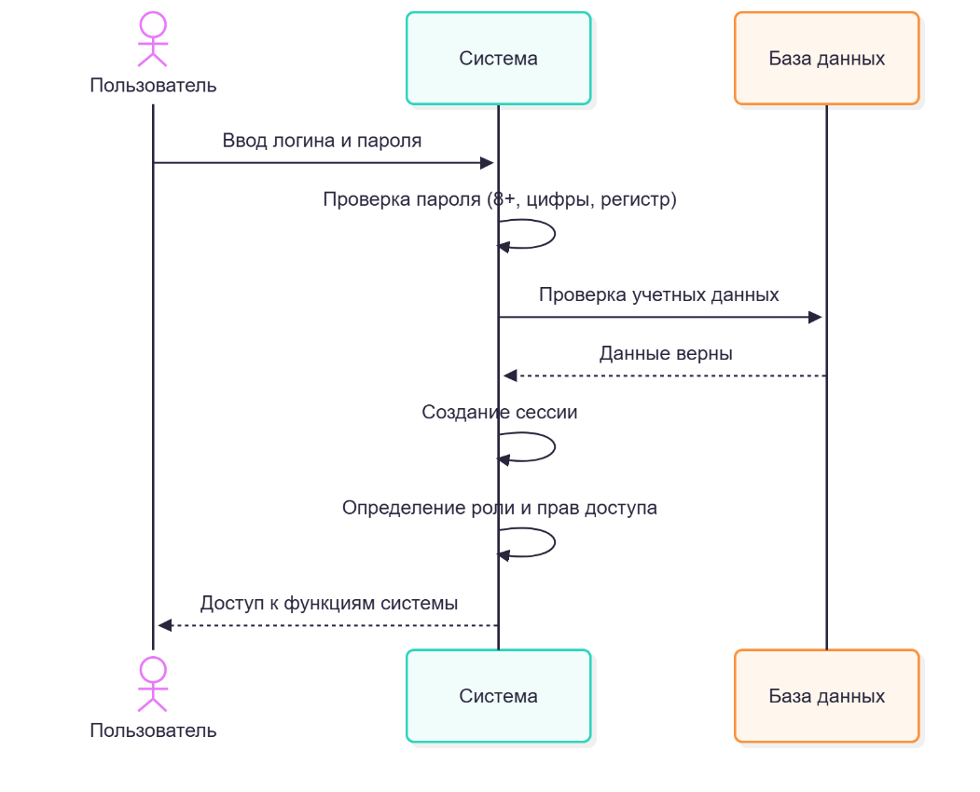

Рисунок А.1 – UML-диаграмма процесса аутентификации и авторизации. Сценарий успешной аутентификации

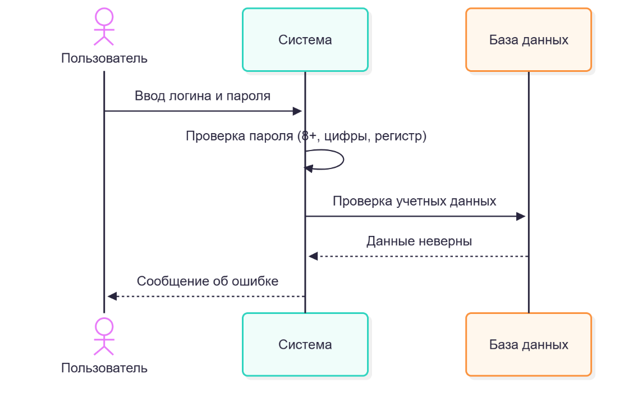

Рисунок А.2 – UML-диаграмма процесса аутентификации и авторизации. Сценарий ошибки аутентификации

